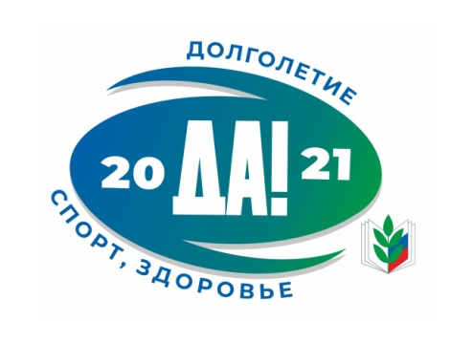 | Профсоюз информирует  25.11.2021
Скидки для членов Профсоюза работников образования
В рамках Года «Спорта.Здоровья.Долголетия» в Общероссийском Профсоюзе образования и введения единого электронного профсоюзного билета 19 февраля 2021 года заключено соглашение о сотрудничестве между РТО Профсоюза работников образования Щербиновского района и СППК «Щербиновский фермер», по условиям которого членам Профсоюза предоставляются скидки в размере 10 %, при предъявлении электронного профсоюзного билета и паспорта.

Реализация товара:  МЯСО И МЯСНАЯ ПРОДУКЦИЯ  Работа  магазина на бойне  понедельник - воскресенье  с 8.00 до 17.00  Но, лучше всего:  среда и воскресенье.  Перед поездкой - ПОЗВОНИТЕ!! | 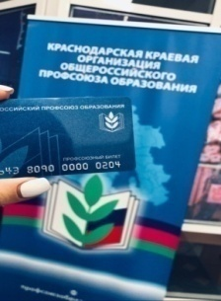  Более подробную информацию о работе магазина  можно узнать по телефону:  8 918 147 65 24  Кононенко Татьяна Владимировна

Результат:
- выстраивание системы взаимного сотрудничества НП «Щербиновская фермерская АККОР» на электронно-торговой площадке экосистемы «Профмаркет» https://profecosystem.ru/
- реализация свежего мяса и мясной продукции по скидке 10 %;
Адрес: если ехать со стороны ст. Старощербиновской,
«кольцо» на ст. Новощербиновскую,
траса на г. Ейск, первый съезд.
БОЙНЯ
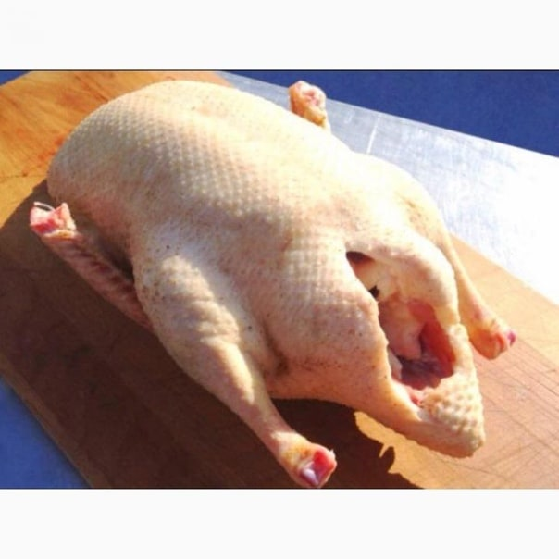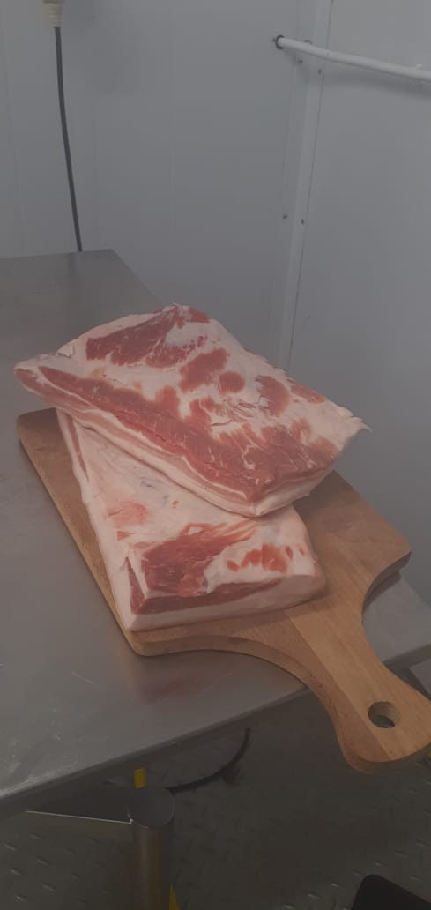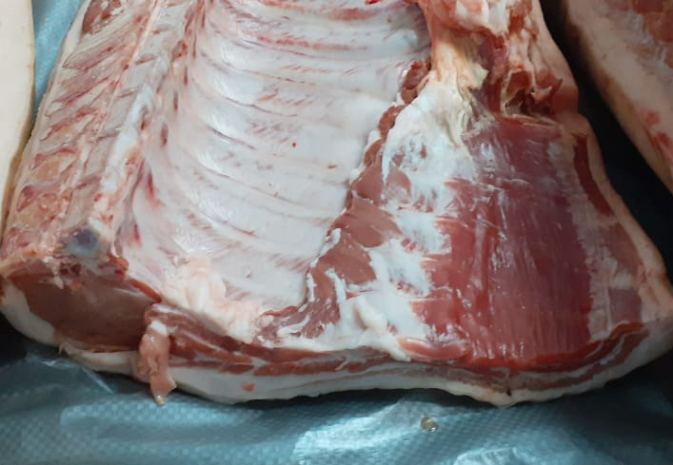

Белоброва Ирина

